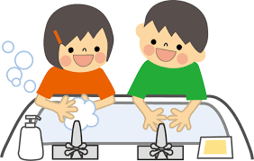
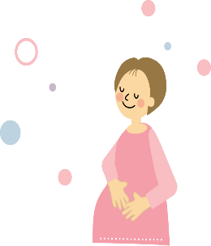
病院内の入館制限のお願い
ご来院の皆さまへ
「院内マスク着用」とさせて頂いています。 必ず、マスクをしてお越しください。
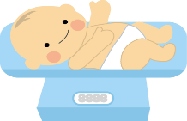
赤ちゃん、乳幼児、妊婦さまへのウイルス感染を未然に防ぐため、病院内の入館制限を行っております。
- 妊婦健診は、ご家族のお付添いはご遠慮いただき、お一人でご来院ください。
- 生後2週間健診、1ヶ月健診、乳幼児健診、予防接種等でご来院の方もご家族のお付添いはご遠慮いただき、できるだけ母子（父母子）でご来院頂きます様、お願いいたします。
- 当面の間、下記の教室・クラスを休止いたします。再開等のお知らせは当院ホームページ、院内掲示でご案内いたします。
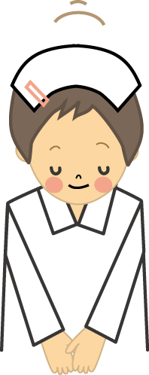
和痛説明会、栄養教室、マタニティヨガ、マザー・ペアレンツクラス、祖父母教室、離乳食教室、スキンケア教室、
予防接種教室、ベビーヨガ、子どもの歯科教室、スマイル畑
皆さまのご理解、ご協力をお願いいたします。

予防方法「マスク着用、手洗い・手消毒、不要不急の外出を避ける！」
公益財団法人聖バルナバ病院 2020.2.28

